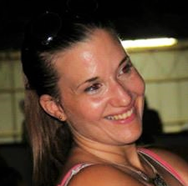

אורית רייס

שלום רב, שמי אורית רייס, בת 39, מתגוררת במפלסים בשש השנים האחרונות, תל-אביבית במקור.

נשואה לתמיר ואם לשלוש בנות מקסימות: אבישג, בת 8.5, תהל בת 4.5 והגר בת שנה וחצי.

אני מורה במקצועי, מחנכת כיתה ו' ב"שער הנגב". בעבר לימדתי גם בחט"ב ותיכון.

הגעתי למקצוע זה מתוך תחושת שליחות אמיתית. ב"גלגול הקודם" לפני ההוראה ותוך כדי הלימודים עבדתי בשילוח בינלאומי וניהלתי מחלקת יצוא אווירי.

אני חושבת שזו זכות גדולה לחיות במקום בו יש לי את היכולת להשפיע, לתרום, לשפר ולשמר. זו הסיבה שהחלטתי לנסות ולהתמודד בבחירות.

מן הסתם לאור ניסיוני עניין החינוך יהא בראש מעייניי, אולם שימור החיים כקהילה תומכת ומגובשת הנו חשוב ומשמעותי ביותר. יש לנו את היכולות והכוחות, ורק צריך לדאוג שהכל ימשיך להיעשות כמו שצריך...

"הדואג לימים זורע חיטים, הדואג לשנים נוטע עצים, הדואג לדורות מחנך אנשים" (יאנוש קורצ'אק). מבטיחה להיות זו שתדאג עבורכם,

תודה, מקווה שתבחרו בי!

אורית